TEXTOS WEB MATERIAL DEPORTIVO
Intro:
Equipamiento Deportivo de Alto Rendimiento
Innovación y seguridad certificada para centros educativos, clubes y colectivos.
Asesoramiento Técnico Especializado
No solo vendemos material, diseñamos soluciones integrales para tus espacios deportivos.
Tu Socio Estratégico en el Deporte
Explora nuestro catálogo. Material deportivo para cada espacio y cada nivel
Soluciones Deportivas Profesionales
Equipamos espacios deportivos donde la calidad, la seguridad y el rendimiento van de la mano.

NUESTRAS CATEGORIAS:
🏫 Material Escolar
Equipamiento seguro y resistente para centros educativos.
🏃 Deporte Individual
Material técnico para el rendimiento personal.
⚽ Deportes Colectivos
Soluciones completas para el juego en equipo.
🧰 Material Complementario
Todo lo que completa tu espacio deportivo.
👕 Equipación Textil
Ropa deportiva cómoda, funcional y duradera.

QUIENES SOMOS:
En Control Play somos, ante todo, amantes del deporte. Vivimos cada proyecto con la misma pasión con la que se practica en la pista o en el campo, y esa implicación se refleja en cada solución que ofrecemos.
Nuestra experiencia profesional, unida a un trato cercano y honesto, nos permite acompañar a nuestros clientes en todo el proceso y lograr resultados excelentes. Creemos en el trabajo bien hecho, en el asesoramiento personalizado y en construir relaciones basadas en la confianza.
Somos especialistas en la distribución de material deportivo para colectivos y profesionales en toda España: colegios, clubes deportivos, ayuntamientos, instalaciones deportivas, piscinas y gimnasios.
Además, trabajamos con una amplia red de proveedores de confianza, lo que nos permite ofrecer soluciones completas y material adaptado a cualquier disciplina o necesidad deportiva.
Todo lo que tu proyecto necesita, con la garantía de un equipo que vive el deporte.
FOTO EQUIPO:
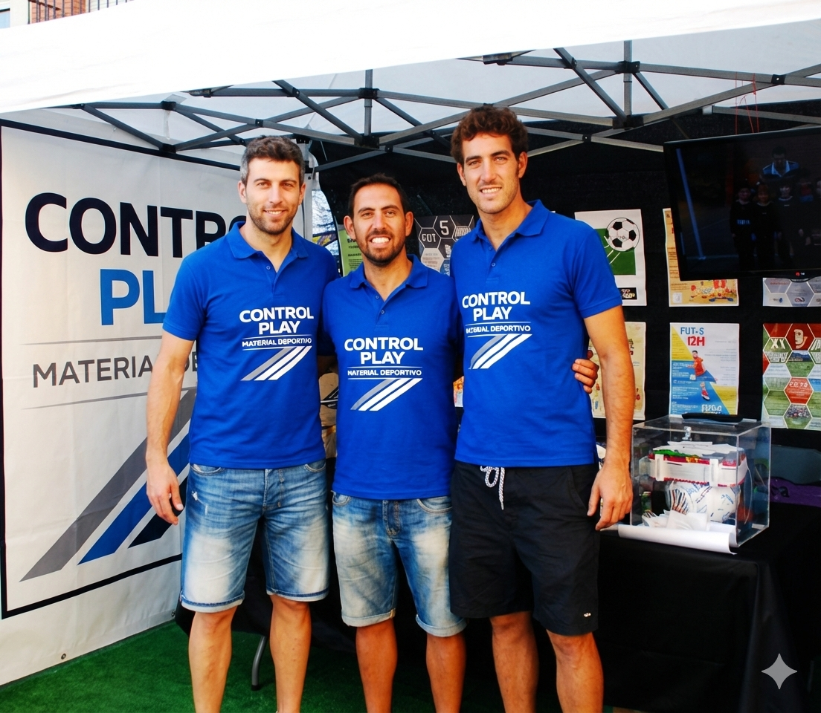

CONTACTO:
añadir, si quieren enviar mensaje de contacto:

